目录
1 西锐飞机：拥有四十余年历史的全球私人航空领导者 3
1.1 公司概况 3
1.2 股权结构与管理层情况 3
1.3 主营产品 4
1.4 财务表现 5
2 私人航空需求稳健增长，消费型应用场景持续拓展 8
2.1 通用航空行业概览 8
2.2 全球私人飞机市场：交付稳步增长，行业集中度较高 10
3 高安全性产品与成熟服务生态构筑强大品牌护城河 14
3.1 产品矩阵覆盖全谱系需求，高安全性有效解决行业核心痛点 14
3.2 完整制造与服务生态体系，构建难以复制的竞争优势 16
3.3 高复购率与定价能力彰显品牌价值 19
4. 未来展望：增长具备韧性，发展路径清晰 20
5.估值与投资建议 22
6. 风险 24

1 西锐飞机：拥有四十余年历史的全球私人航空领导者

1.1 公司概况
西锐飞机有限公司（Cirrus Aircraft Limited）成立于1984 年，总部位于美国威斯康星州，是全球私人航空领域的先行者及行业领先企业。公司专注于高端通用航空飞机的设计、研发、制造与销售，其产品在安全性、技术水平及品牌影响力方面均获得行业广泛认可。1999年公司完成首架 SR20飞机交付，2001年首架SR20飞机交付，2004-2006年推出SR22TN，2007-2010年推出SR22T。2011年，在全球金融危机背景下，中国航空工业集团通用飞机以 2.10亿美元收购西锐飞机，标志着公司进入新的发展阶段。2016年，公司实现Vision Jet（愿景喷气机）首次交付；2017年推出Embark飞行培训计划；2018年正式上线 Cirrus Services 服务体系；2019年，公司在开曼群岛注册为获豁免公司，为后续国际化发展奠定基础。
截至2025年上半年，公司累计交付 SR2X 系列飞机超过10,000架，Vision Jet 交付量超过600架，持续巩固其在全球私人航空市场中的领先地位。

表：西锐飞机发展里程碑
年份 | 重大事件
1984 | 西锐设计公司成立
1988 | VK-30原型机成功首飞
1999 | 首架SR20飞机交付
2001 | 首架SR22飞机交付
2004-2006 | 推出SR2X第二代机型；SR22TN首次交付
2007-2010 | 推出SR2X第三代机型；SR22T首次交付
2013 | 推出SR2X第五代机型
2016 | Vision Jet首次交付
2017 | Vision Jet获FAA生产许可证；SR2X第六代发布
2019 | 开曼群岛注册；Vision Jet第二代发布
2024 | 在香港联合交易所上市

资料来源：wind、HFI

1.2 股权结构与管理层情况
西锐的最终控股大股东是中国航空工业集团公司（AVIC）。AVIC通过持有 AVIC通用航空 73.39% 的股权，间接持有中航通飞香港，AVIC通用航空香港有限公司作为西锐飞机的直接控股股东（持股80%）。因此通过股权穿透，AVIC持有西锐58.71%%已发行股份。

图:西锐公司的股权结构
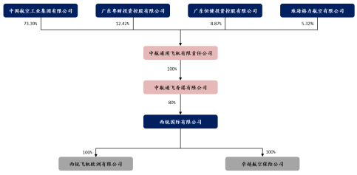
资料来源：wind、HFI

在治理结构方面，公司管理团队保持高度稳定，并采取高度本地化的管理模式。Cirrus保留了核心高管和技术人员，美国本土员工本地化率达到100%。美国团队享有充分的决策自主权。这种本土化模式使员工对企业业务高度熟悉，有助于维持企业文化连续性、提升运营效率，有利于公司长期运营发展。

表：集团高级管理人员
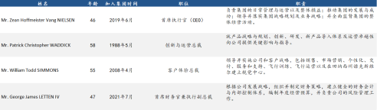
资料来源：wind、HFI

1.3 主营产品
西锐飞机的核心产品主要包括SR2X系列单发活塞飞机 以及愿景喷气机两大产品线。
- SR2X系列：主要为SR20、SR22和SR22T三款机型。该系列定位为入门级单引擎活塞式飞机，适用于私人飞行和飞行训练等多种用途。各型号单价从60万美元到100万美元以上不等。
- 愿景喷气机：为公司高端产品线。是全球首款获得美国联邦航空管理局（FAA）认证的单引擎喷气式飞机，该机型主要面向高端私人航空市场。

图：西锐飞机主要产品
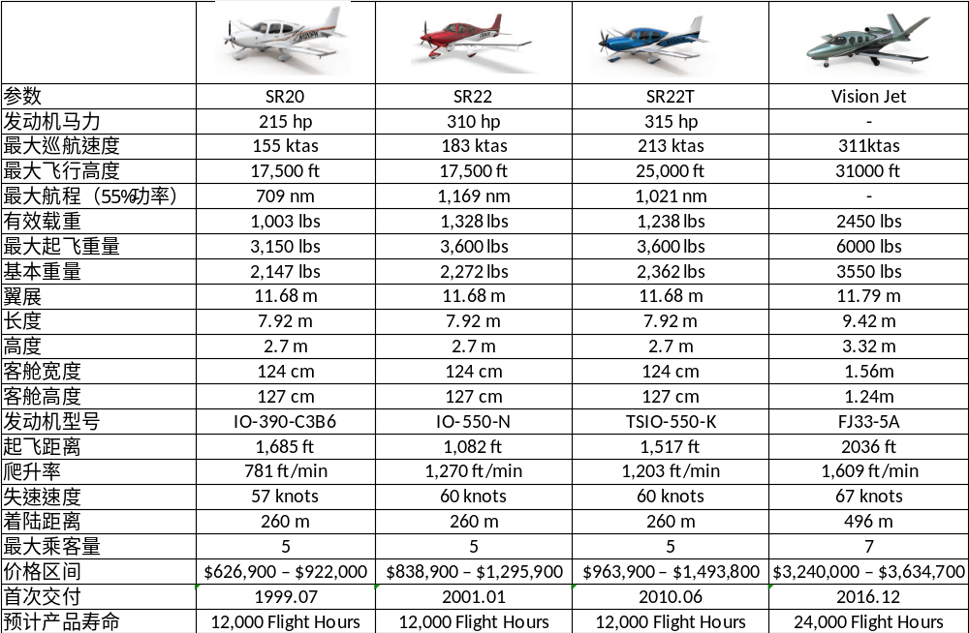
资料来源：公司公告、HFI

1.4 财务表现
2020-2024年公司收入呈现较强劲的增长。其总营收从2020年的5.87亿美元提升至2024年的11.97亿美元，4年CAGR达19.4%。具体来看，2021年得益于航空需求回暖，增速达到26.2%；2022-2023年受供应链中断影响，增速放缓至约20%；2024年通过优化产品结构，公司收入实现同比增长12.1%，较前一年有所放缓。

图：西锐飞机营收及增长率（单位：百万美元）
资料来源：wind、HFI

在业务结构方面，飞机制造业务始终占据主导地位，其营收占比从2020年的83.3%小幅上升至2024年的85.5%；服务业务的占比从16.7%降至14.5%（但收入绝对值增长了13.8%）。

图：西锐飞机业务板块收入及增长率（百万美元）
资料来源：wind、HFI

- 飞机业务方面：从2021年至2024年，西锐的航空器总收入从6.1961亿美元增长至9.1565亿美元。截至2024年末，SR2X系列和Vision Jet的交付量分别增至630架和101架，同时它们的平均销售价格分别上涨了9.7%和8.0%。

图：西锐飞机业务板块收入（百万美元） |  | 图：西锐飞机销量细分
资料来源：wind、HFI |  | 资料来源：wind、HFI

2) 服务业务方面：从2021年至2023年，西锐的服务总收入从1.185亿美元增长至1.521亿美元。其中，售后零部件/维护的占比从40.5%上升至53.1%，而二手飞机销售的占比则从8.7%增加到17.5%。

图：2021-2023年西锐飞机售后服务收入明细
资料来源：wind、HFI

该公司盈利能力在2020至2024年间持续提升。
1) 从毛利率和毛利润的角度来看：2020至2024年间，公司毛利润从1.85亿美元增至4.14亿美元，年复合增长率（CAGR）达22.3%。毛利率则从2020年的31.6%提升至2024年的34.6%。
2) 从净利润和净利润率来看：净利润从2020年的3600万美元激增至2024年的1.21亿美元，净利润 CAGR 高达32.3%。净利润率从2020年的6.2%提升至2024年的10.1%。
盈利能力的显著提升主要由产品定价策略（SR2X系列平均价格每年增长9.8%）、高毛利率业务占比上升（Vision Jet贡献了29.9%的收入）以及西锐飞机操作系统（COS）带来的生产效率改进所驱动。
3) 费用比率保持稳定：Cirrus Aircraft的销售费用比率维持在12%左右，管理费用比率保持在10%，财务费用比率则稳定在0.4%。

图：西锐飞机公司净利润/毛利润及增长率（单位：百万美元） |  | 图：西锐飞机公司净利润率/毛利率
资料来源：wind、HFI |  | 资料来源：wind、HFI

图：西锐飞机费用比率
资料来源：wind、HFI

2 私人航空需求稳健增长，消费型应用场景持续拓展

2.1 通用航空行业概览
通用航空是指除军事航空和定期商业航空运输以外的所有航空活动，涵盖私人航空及专业航空。
私人航空主要指非商业性质的固定翼通用航空飞行活动，包括个人飞行和飞行培训等，主要面向私人机主、飞行教员及航空爱好者。该类飞机单机价格通常低于700万美元，在通用航空飞机交付量中占据主导地位，占比约为76%。
专业航空领域涵盖企业包机服务及特殊用途的飞行器。这类飞机通常配备先进技术与多引擎系统，具备远程、跨洲际及洲际飞行能力，可实现高速飞行。
表：私人航空器与专业航空器对比
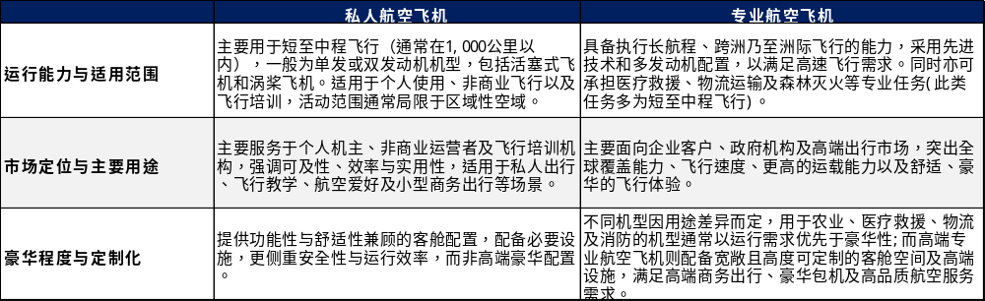
资料来源：公司公告，HFI

目前主流的飞机类型包括活塞发动机和涡轮发动机机型。
- 活塞发动机飞机：通过燃油与空气混合燃烧驱动活塞带动螺旋桨产生推力，具有成本低、维护简单的特点，适用于低速、短航程飞行，是短途交通、飞行培训及私人飞行的主流选择。

图：活塞式飞机的类型和历史
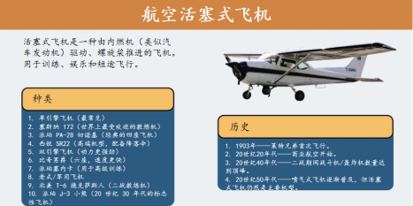
资料来源：Tsunami Air, HFI

- 涡轮发动机飞机主要分为四大类，其中涡轮螺旋桨和涡轮喷气式飞机占据主流地位。从成本效益和性能表现来看，这类飞机在中远程飞行、高空作业及复杂天气条件下展现出卓越的适应性和可靠性，因此被广泛应用于商务差旅、应急救援及专业工业任务领域。
- 涡轮喷气式发动机：通过高速排气产生推力，适用于高空高速飞行。然而，其高燃油消耗率导致在现代民航中的应用受到限制。
- 涡扇发动机：通过增设风扇绕流核心区域的空气，从而提升推进效率、燃油经济性并降低噪音。该机型是商用客机和军用运输机的首选。
- 涡轮螺旋桨发动机：通过涡轮驱动螺旋桨，将喷气动力转化为机械能；具有高燃油效率，广泛应用于支线客机和军用运输机，但高速性能有限。
- 涡轮轴发动机：可将喷气动力完全转化为轴功率，广泛应用于直升机等旋翼飞行器，实现垂直起降与悬停功能。

图:涡轮发动机飞机的比较
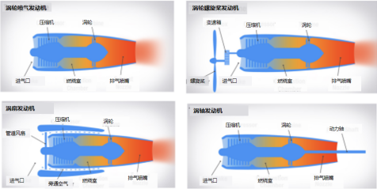
资料来源: Boldmethod, HFI

全球通用航空器交付量呈现稳步增长态势。2019至2023年间，交付量从2,657架增至3,050架，五年 CAGR 达3.5%。同期交付价值保持相对稳定，2019年为236亿美元，2023年为234亿美元。根据通用航空制造商协会（GAMA）预测，2024至2028年交付量与交付价值的五年 CAGR 预计将超过6%，到2028年交付量预计达3,779架，交付价值达342.4亿美元。

图：全球通用航空器交付量（架） |  | 图：全球通用航空器交付量（美元）
资料来源: GAMA, Wind, HFI |  | 资料来源: GAMA, Wind,HFI

全球通用航空市场呈现北美地区增长为主、欧洲保持稳定、亚太地区面临调整压力、拉美/中东及非洲地区增速放缓的格局。未来随着各国政策落地实施，特别是中国持续推进低空经济与通用航空发展，亚太地区的市场份额有望回升。

图：全球通用航空器按地区交付量（架）
资料来源: GAMA, Wind, HFI

2.2 全球私人飞机市场：交付稳步增长，行业集中度较高
全球私人飞机市场在交付量和价值方面持续增长，平均售价也呈现上升趋势。私人飞机因其高度灵活性、隐私保护、安全性、时间效率及全年可用性而日益受到青睐。全球交付量从2019年的1,894架增至2023年的2,215架（4年CAGR 为4%），交付价值从27亿美元增长至37亿美元（4年CAGR为8.5%）。平均售价从2019年的143万美元攀升至2023年的167万美元，主要受原材料和劳动力成本上涨以及制造商对高端机型研发投资增加的推动。

图：全球私人飞机交付量（架） |  | 图：全球私人飞机交付价值（美元）
资料来源: GAMA, Wind, HFI |  | 资料来源: GAMA, Wind, HFI

图：私人飞机平均售价历史趋势（百万美元）
资料来源: GAMA, Wind, HFI

全球私人飞机交付量的持续增长主要受三大因素驱动：一方面是高净值人群（HNWIs）和飞行学员的持续增加，另一方面是基础设施的不断完善。
- 私人飞机是高净值人士短途通勤、观光游览及休闲活动的热门选择。2018至2023年间，全球 HNWI 人口从5200万增至7400万（CAGR 为7.2%），预计到2028年将达到1.2亿，2024至2028年复合年增长率（CAGR）达10.6%。
- 美国飞行学员人数从2019年的19.77万增至2023年的31.65万，复合年增长率（CAGR）达12.5%。
- 基础设施扩建已奠定坚实基础：Statista数据显示，2022年美国私人机场数量达14,776座，较2014年增长13,863座。

图：1990年至2022年美国私人机场数量
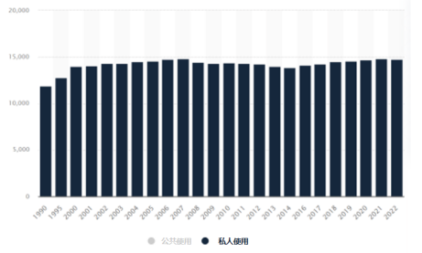
资料来源: Statista, HFI

该行业呈现高度集中格局，西锐航空占据主导地位。在全球私人飞机市场中，西锐航空、塞斯纳（自2014年起归属德事隆航空）和钻石飞机是主要制造商。根据GAMA报告，2023年西锐航空、塞斯纳和钻石飞机的交付量分别为708架、618架和273架。三家公司合计占据总销量市场份额的47.6%，其中西锐航空占比23.2%。

表：飞机制造商排名
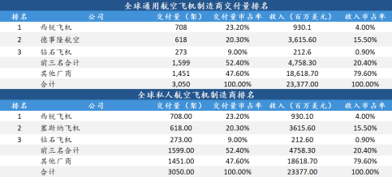
资料来源: GAMA, Wind, HFI

西锐飞机在活塞发动机飞机领域占据显著领先地位，其两大主要型号系列的市场份额均呈现上升趋势。
- 活塞发动机飞机：从出货量来看，2024年全球五大活塞发动机飞机制造商合计市场份额达84.6%，其中西锐飞机以31.9%的份额位居榜首（较2020年约24.1%的份额显著提升）。西锐飞机处于高端市场，出货量领先。

图：全球活塞式飞机交付量市场份额（单位：架）
资料来源: GAMA, Wind, HFI

2)喷气式飞机：2024年全球五大喷气式飞机制造商合计市场份额达86.91%，其中西锐飞机以约13.22%的份额位列第五（较2019年的约10.0%有所提升）。

图：全球喷气式飞机交付量市场份额（单位：架）
资料来源: GAMA, Wind, HFI

3 高安全性产品与成熟服务生态构筑强大品牌护城河

3.1 产品矩阵覆盖全谱系需求，高安全性有效解决行业核心痛点
西锐飞机通过“入门级—进阶型—旗舰型”的产品矩阵，覆盖从初级飞行用户到高净值客户的全谱系需求，实现精准市场分层与收入结构多元化。公司产品战略的核心为SR2X系列（包括SR20、SR22及SR22T），构成由入门级向高性能单发活塞飞机逐级升级的产品体系，其中SR20面向基础需求市场，而SR22与SR22T则通过持续的性能迭代满足更高阶飞行需求。
在此基础上，Vision Jet作为公司高端产品线，定位于轻型喷气公务机市场，具备更强的飞行性能、更先进的航电系统以及更宽敞的客舱空间，可容纳5名成人及2名儿童，定价显著高于 SR 系列，进一步拓展了公司在高端私人航空领域的市场边界。

图：主要产品
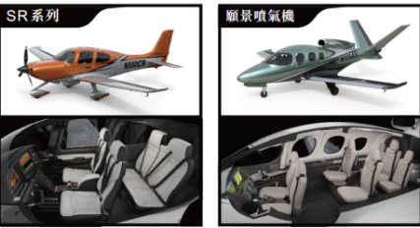
资料来源: Wind, HFI

与同行相比，西锐飞机的两大产品线具有鲜明的战略定位：SR系列瞄准高端活塞发动机市场，而Vision Jet则作为涡轮发动机领域的高性价比之选。
1)活塞发动机飞机：从平均价格对比来看，Cirrus公司的三款主力机型——SR20、SR22和SR22T，其基础售价分别为63万美元、84万美元和96万美元，均高于活塞发动机飞机行业平均交付价76万美元。
2) 涡轮式飞机：Cirrus主打高性价比，其单座Vision Jet机型（7座）起售价为324万美元。作为对比：Piper M600（6座）352万美元，Epic E1000（6座）419万美元，Daher tBM960（6座）478万美元，Pilatus PC-12 NGX（11座）572万美元，Textron CitationM2（7座）586万美元。

表：西锐飞机产品与竞品在价格、性能及规格方面的对比
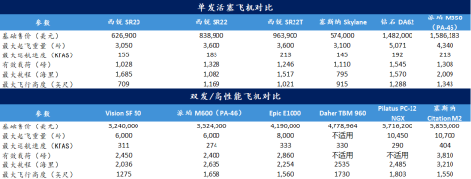
资料来源: Wind, HFI

西锐通过高安全性产品解决了通用航空行业的核心痛点。根据 Frost & Sullivan 数据，西锐飞机每 10 万飞行小时的事故率仅为行业平均水平的约三分之一，显著优于同业。公司主要通过两项关键差异化安全技术有效降低飞行风险。
- 全机身降落伞系统：自1999年问世以来，这项专利技术已应用于所有西锐公司飞机，累计挽救了250余条生命。
- 安全返航紧急自动着陆系统：该系统于2019年末首次应用于Vision Jet客机，2025年5月在SR系列G7+机型上正式启用。当飞行员失去操作能力时，乘客只需轻按按钮即可实现飞机安全着陆。

图：全机身降落伞系统 |  | 图：安全返航紧急自动着陆系统
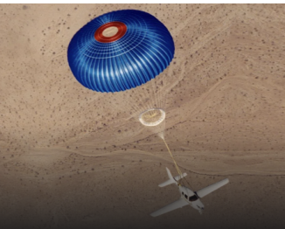 |  | 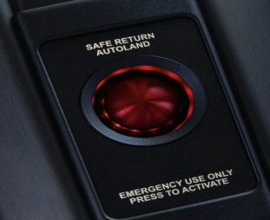
资料来源: 公司官方网站, HFI |  | 资料来源: 公司官方网站, HFI

表：不同情境下的缓解措施
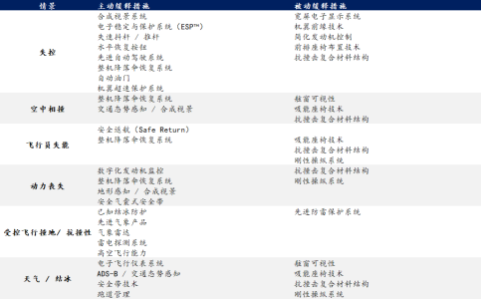
资料来源: Wind, HFI

3.2 完整制造与服务生态体系，构建难以复制的竞争优势
西锐飞机凭借两大核心生产基地及与全球顶尖供应商的长期合作，有效实现了生产协同效应与供应链稳定。
- 两大核心生产基地：北达科他州大福克斯工厂专注碳纤维等先进复合材料部件的研发与生产，明尼苏达州杜鲁斯工厂则负责飞机最终组装与测试。通过金属部件制造与子系统生产的垂直整合，实现高效协作。
表：西锐飞机物业概览
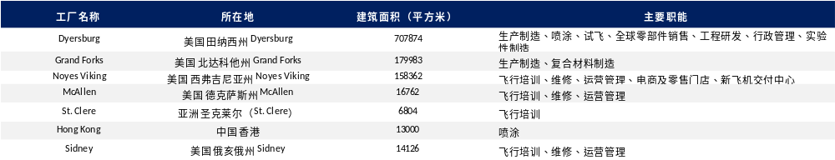
资料来源: Wind, HFI
- 西锐公司拥有完善的供应链管理体系，通过与全球顶尖供应商建立长期合作关系，主要保障原材料质量及零部件供应稳定性。其供应商主要来自航空电子系统、复合材料、推进系统以及客舱与内饰系统的制造商和开发商。
表：西锐飞机主要供应商
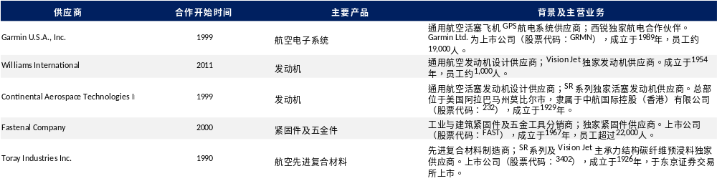
资料来源: Wind, HFI
西锐不断构建其服务生态系统，以提升客户忠诚度。它提供包括飞行员培训中心、飞行培训、维护、飞机管理以及融资/保险在内的全生命周期服务。公司以飞机销售为切入点，将变现能力延伸至整个所有权周期，从而形成一个高客户粘性的关系闭环，这标志着其从纯粹的硬件销售向“产品 + 服务”生态系统的战略转型。
1) 飞机维护与支持网络
西锐运营着 4 个公司自营服务中心和遍布全球的 242 个授权服务中心（分布：北美 183 个，欧洲 29 个，亚洲 7 个等），提供 24/7 全球范围内的 AOG（飞机停场）移动支持服务。主要维护项目包括：JetStream 计划：全面的预付费维护计划（涵盖零件更换、培训、10 年机身大修等），价格约为每年 96,000 至 225,000 美元，符合条件的机主参与率达 100%；Cirrus ASSIST：快速 AOG 响应 + 内外升级和改装，按工时和零件收费；Cirrus Direct：在线平台，客户可直接订购零件和升级服务，按组件计费。

图：飞机维护与支持网络

资料来源: 公司官方网站, HFI
2）二手飞机业务
西锐运营着全球规模最大、最活跃的二手西锐飞机交易平台。公司收购二手飞机作为库存，然后加价出售以赚取差价（不收取任何额外服务费）。

3）飞行培训服务
截至 2023 年 12 月 31 日，公司在美国田纳西州、亚利桑那州、德克萨斯州和佛罗里达州设有四个原厂培训中心，并在 13 个国家/地区拥有 118 个授权培训中心（其中 94 个位于美国，16 个位于欧洲）。主要培训项目包括：现场模拟机及过渡培训；Cirrus Approach——SR2X 系列和 Vision Jet 的在线课程；Cirrus Embark——为二手 SR2X/Vision Jet 买家提供的免费过渡培训；私人飞行员执照培训（包括强化型 SR22 课程）。
图：西锐飞机训练中心 |  | 图：西锐飞机授权培训中心
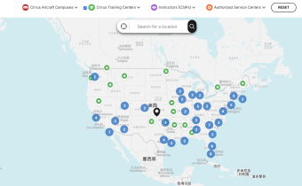 |  | 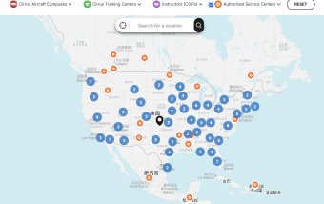
资料来源: 公司官方网站, HFI |  | 资料来源: 公司官方网站, HFI

图：西锐飞机基地 |  | 图:指导者(CSIPs)
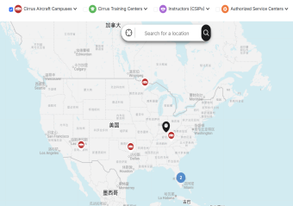 |  | 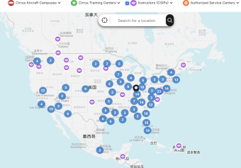
资料来源: 公司官方网站, HFI |  | 资料来源: 公司官方网站, HFI

4) 飞机管理及增值服务
西锐为 Vision Jet 机主提供 Vision Air 高级全年管理服务，年费为 30 万至 48.5 万美元；同时还提供 Cirrus One 服务，面向 SR 系列飞机，起价为每月 1500 美元（具体价格因服务而异）。
Cirrus Finance & Insurance 通过第三方合作伙伴提供融资和保险解决方案，2021 年和 2022 年的经纪佣金收入为 160 万美元，预计 2023 年将增至 270 万美元。该公司累计促成了超过 3100 笔融资交易，并为 900 多架飞机提供了保险保障。

图：西锐飞机IQ应用
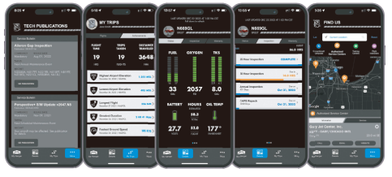
资料来源：公司公告，HFI

3.3 高复购率与定价能力彰显品牌价值
西锐飞机具备高复购率及持续的定价能力，反映出其较强的品牌价值。过去九年间，公司产品平均售价复合年增长率达到 7.5%，显著高于同期美国人均可支配收入 5.24% 的增速、美国 CPI 的 1.38%，亦高于法拉利约 4.8% 的涨幅，显示出公司在高端私人航空市场中突出的品牌溢价能力。
从客户结构来看，根据公司招股说明书披露，Vision Jet 的销售中约 75% 来自既有客户，较高的复购比例进一步验证了公司产品满意度与品牌黏性的持续提升。

图：2015年至2024年西锐飞机平均价格 |  | 图：2015-2024年法拉利平均价格
资料来源: Wind, HFI |  | 资料来源: 公司官方网站, HFI

图：2015年至2024年美国人均可支配收入 |  | 图：2015年至2024年美国CPI
资料来源: Wind, HFI |  | 资料来源: Wind, HFI

4. 未来展望：增长具备韧性，发展路径清晰
强劲的订单积压确保了稳健的业绩表现。由于客户对机型和配置的偏好差异，客户按订单支付的每架飞机交付周期通常为18至24个月。根据GAMA数据，西锐飞机在2025年前三个季度交付了555架飞机，其订单积压依然充足，为未来业绩提供了有力支撑。

图：西锐飞机季度出货量（架） |  | 表：西锐飞机订单与交付统计数据
 |  | 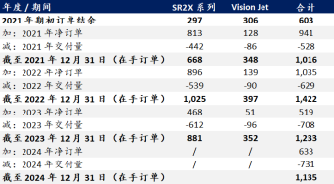
资料来源: GAMA, HFI |  | 资料来源: 公司年报,公司招股说明书，HFI

产能扩张计划助力业务稳步增长。西锐公司历年交付量从500多台稳步攀升至700多台，目前产能已接近满负荷。2025年6月，该公司宣布斥资1300万美元扩建北达科他州大福克斯工厂，预计2026年投产后，交付量将逐步提升。

表:产能与利用率
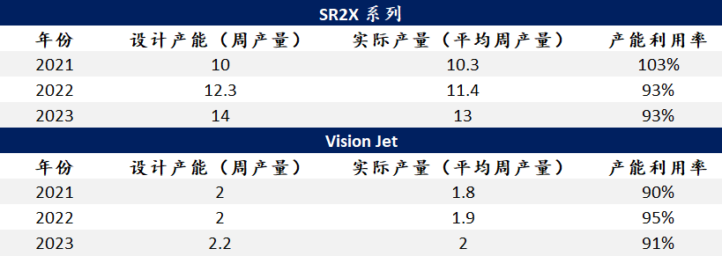
资料来源：公司公告，HFI

全球通用航空服务市场广阔的发展潜力驱动公司服务收入持续向上。近年来，全球通用航空飞机服务市场保持较快增长态势，随着在役机队规模持续扩大，特别是个人用户及中小企业使用频率提升，固定运营基地（FBO）、维修与大修（MRO）、零部件供应、性能升级、飞行培训、保险及金融服务等需求显著增强。对于机队规模庞大且成熟的主机厂而言，服务业务收入通常可占总收入的 35%–40%。相比之下，西锐飞机 2024 年售后服务收入占比仅为 14.5%，仍显著低于行业成熟水平。随着公司在役机队规模持续扩大及服务体系不断完善，服务业务在整体收入结构中的占比具备较大的提升空间，有望成为未来中长期增长的重要驱动因素。

图：西锐飞机售后服务收入占比 |  | 表:全球通用航空器服务需求增长的原因
 |  | 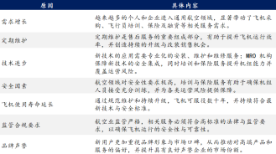
资料来源: Wind, HFI |  | 资料来源: Wind, HFI

5.估值与投资建议

5.1 盈利预测
- 总营收
1）SR系列飞机：预计2025-2027年 SR2X总收入分别为8.23/9.71/11.43亿美元，对应同比增速分别为18.8%/17.97%/17.72%。
其中交付量分别为693/750/810架，对应年均增长约8%；预计平均售价分别为1.19/1.29/1.41百万美元，年均提升8%–9%。
2）Vision Jet系列飞机：预计2025-2027年总收入分别为4.04/4.44/5.14 百万美元。 其中交付量分别为110/114/120架，对应年均增长约6%；预计平均售价分别为3.67/3.97/4.28百万美元，年均提升8%。
3）服务业务：伴随存量机型机龄增长，零部件更换需求增加，后续服务业务将持续表现亮眼，2025-2027年预计收入分别为1.99/2.31/2.70亿美元，同比增速为15%/16%/17%。

基于以上，2025-2027年预计公司总收入为14.26/16.54/19.28亿美元。

表：2025-2027年收入量价拆分假设（百万美元）
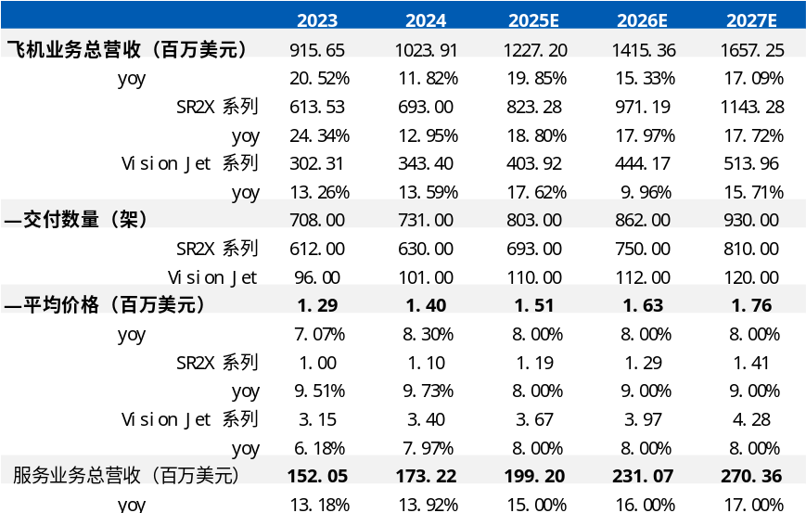
资料来源: Wind, HFI
- 毛利率
在产品结构升级、以及高毛利服务拉动下，公司整体毛利率有望稳步提升，其中预计2025-2027年飞机业务毛利率达到34.9%/35.1%/35.5%，服务业务毛利率分别为34.5%/36.2%/38.9%。综上，公司整体毛利率分别为34.8%/35.3%/36.0%。

- 期间费用率
- 销售费用率：2023年与2024年，销售费用率分别为10.00%与10.32%，随公司规模化优势进一步显现，控费能力提升，预计2025-2027年销售费用率分别为10.00%/9.90%/9.80%。
- 管理费用率：公司管理费用率水平逐年降低，从2023年的12.66%降低至2024年的11.80%，预计2025-2027年管理费用率分别为10.90%/10.60%/10.40%。

综上，预计公司2025-2027年的净利润分别为1.62/1.99/2.42亿美元，同比增速分别为34.2%/23.1%/21.3%。

5.2 估值分析
基于贴现现金流（DCF）估值模型，我们对公司未来经营现金流进行测算，并综合考虑行业增长前景、公司竞争地位及盈利能力改善趋势，给予公司目标价11.12美元（对应港币86.72元）。首次覆盖西锐飞机，给予“优于大市（Outperform）” 的投资评级。

表：DCF模型
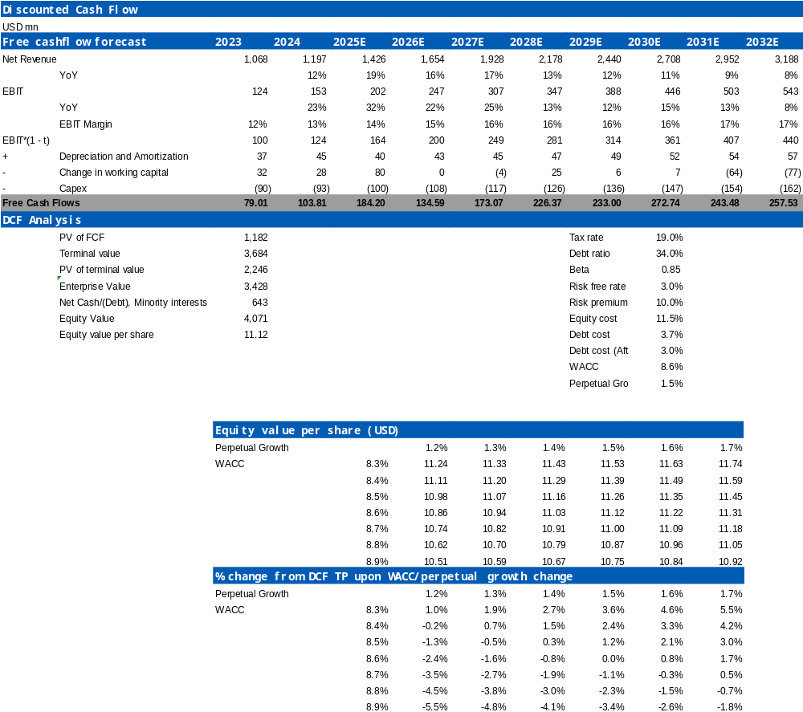
资料来源: Wind, HFI

表：财务汇总
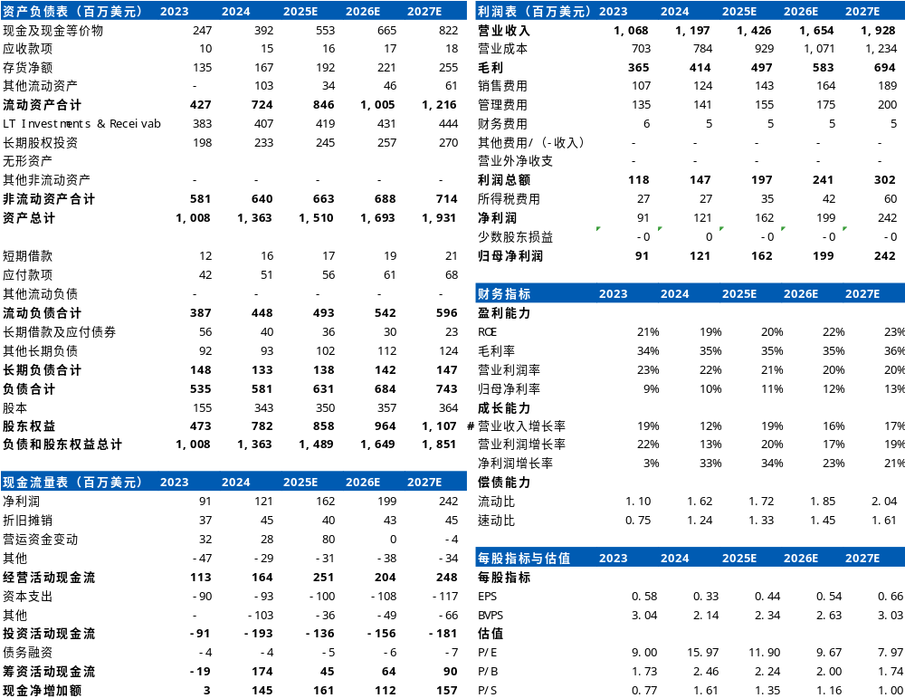
资料来源: Wind, HFI

6. 风险
原材料价格波动；供应链中断；市场竞争加剧；客户需求和偏好变化；政策执行未达预

